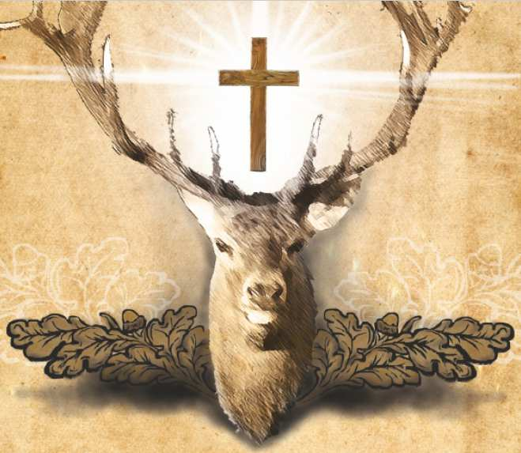


Druhá
Svatohubertská mše
V kostele Nejsvětější Trojice a sv. Šimona a Judy v Dýšině u Plzně
Pátek 1. listopadu 2019 od 19.00 hod.

Celebruje duchovní správce p. Libor Buček
Celou mši doprovázejí Lobezští trubači a pěvecký sbor Kost
Pořádají Lobezští trubači, Římskokatolická farnost Dýšina a přátelé myslivosti



Srdečně zveme všechny věřící, přátele myslivosti a českých tradic

